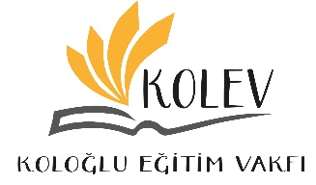

KOLOĞLU EĞİTİM VAKFI 2021-2022 YILI BURS BAŞVURULARI

Koloğlu Eğitim Vakfı 2021-2022 öğretim yılı burs başvuruları Koloğlu Eğitim Vakfı web sitesi üzerinden 22 Eylül- 15 Ekim 2021 tarihleri arasında alınacaktır.

Koloğlu Eğitim Vakfı, Koloğlu Holding ve grup şirketlerinin uzun yıllardır yürüttüğü sosyal sorumluluk ve eğitime destek projelerinin daha bütüncül ve sürdürülebilir bir yaklaşımla yürütülmesi ve tek bir çatı altında toplanması hedefiyle kurulmuştur.

Koloğlu Eğitim Vakfı maddi desteğe ihtiyaç duyan başarılı üniversite öğrencilerini eğitim hayatları boyunca eğitimde fırsat eşitliği anlayışıyla desteklemek, burs desteklerinin yanı sıra Koloğlu Holding şirketlerinde staj olanakları ve mezun olduklarında grup şirketlerinde iş fırsatları sunmak amacı doğrultusunda çalışmalar yürütmektedir.

Koloğlu Eğitim Vakfı 2021-2022 öğretim yılı burs başvuruları Koloğlu Eğitim Vakfı web sitesi üzerinden 22 Eylül- 15 Ekim 2021 tarihleri arasında alınacaktır.

Burs başvuru kriterlerine ilişkin detaylı bilgi ve başvurular için: https://kolev.org.tr

